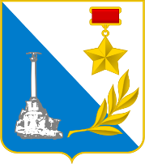 | СОВЕТ  ЛЕНИНСКОГО МУНИЦИПАЛЬНОГО ОКРУГА ГОРОДА СЕВАСТОПОЛЯ | 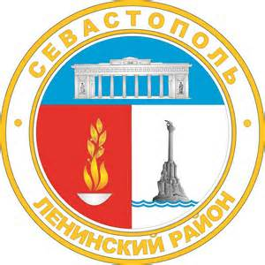

РЕШЕНИЕ
____________________________________ сессии
Совета Ленинского муниципального округа города Севастополя
третьего созыва

«____» __________ 2025 г. №____-3МО

О внесении изменений в решение Совета Ленинского муниципального округа города Севастополя от 28.12.2020 №22-3МО «Об утверждении Положения о Молодежном совете при Совете Ленинского муниципального округа города Севастополя»

В соответствии с распоряжением Правительства Российской Федерации от 17.08.2024 № 2233-р «Об утверждении Стратегии реализации молодежной политики в Российской Федерации на период до 2030 года», законом города Севастополя от 30.12.2014 № 102-ЗС "О местном самоуправлении в городе Севастополе", Уставом внутригородского муниципального образования города Севастополя – Ленинского муниципального округа, в целях повышения эффективности работы Молодежного совета при Совете Ленинского муниципального округа города Севастополя, Совет Ленинского муниципального округа города Севастополя

РЕШИЛ:

- Внести изменения в Приложение к решению Совета Ленинского муниципального округа города Севастополя от 28.12.2020 №22-3МО
«Об утверждении Положения о Молодежном совете при Совете Ленинского муниципального округа города Севастополя»», изложив п.3.4 в следующей редакции:
«3.4. Количественный состав Молодежного совета 11 (Одиннадцать) человек.».
2. Настоящее решение подлежит размещению на официальном сайте внутригородского муниципального образования города Севастополя – Ленинского муниципального округа, а также обнародованию на информационном стенде внутригородского муниципального образования города Севастополя – Ленинского муниципального округа.
3. Настоящее решение вступает в силу со дня его обнародования (официального опубликования).
4. Контроль исполнения настоящего решения возложить на Главу внутригородского муниципального образования, исполняющего полномочия Председателя Совета Ленинского муниципального округа города Севастополя, Главу местной администрации внутригородского муниципального образования города Севастополя – Ленинского муниципального округа.

Глава внутригородского муниципального
образования, исполняющего полномочия
Председателя Совета,
Главы местной администрации А.О. Верещака

